«Математика и конструирование» (9-10 лет)
Занятие 1 группа - 10.11.2020
«Построение прямоугольника и квадрата на линованной бумаге»
Ход занятия:
- Теоретическая часть.
Прямоугольник
- четырёхугольник;
- все углы прямые;
- противоположные стороны равны;
- большая сторона – длина
- меньшая сторона - ширина
Квадрат
- прямоугольник;
- все стороны равны
- Практическая работа
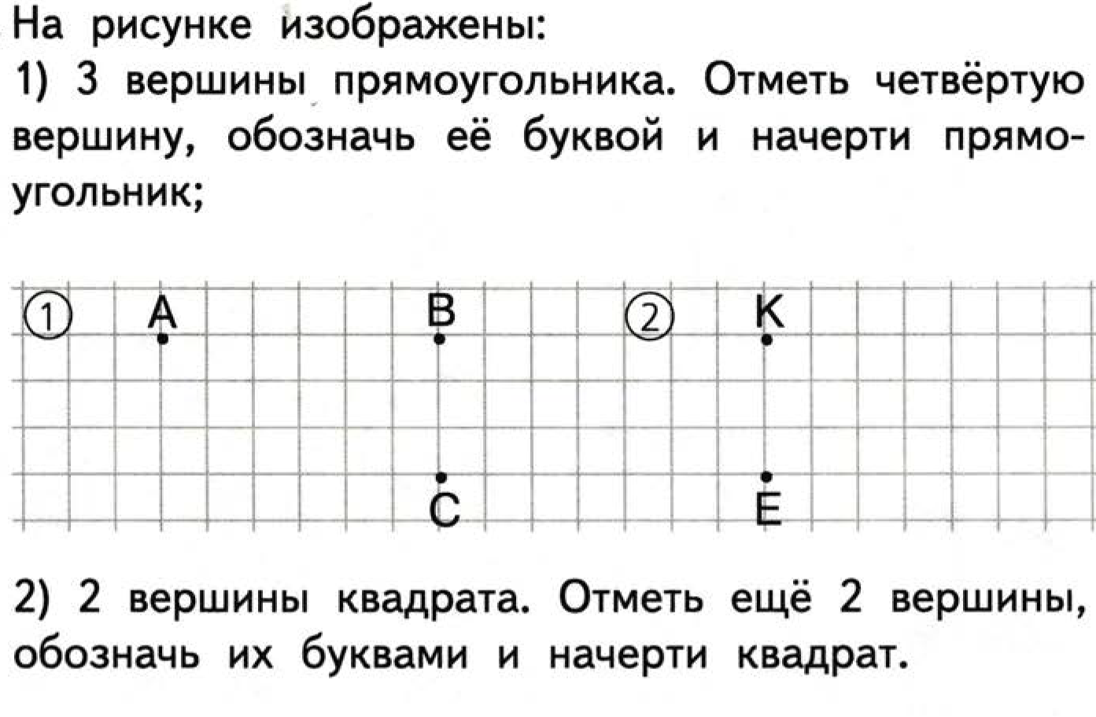

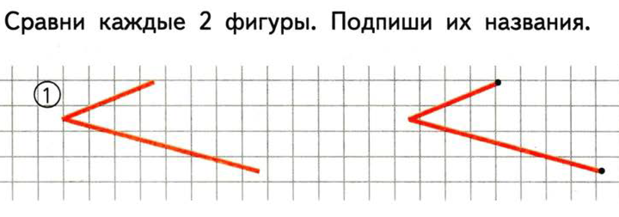 (угол) (незамкнутая ломаная линия из 2 звеньев)

(незамкнутая ломаная линия из 3 звеньев) (треугольник)
- Творческое задание.
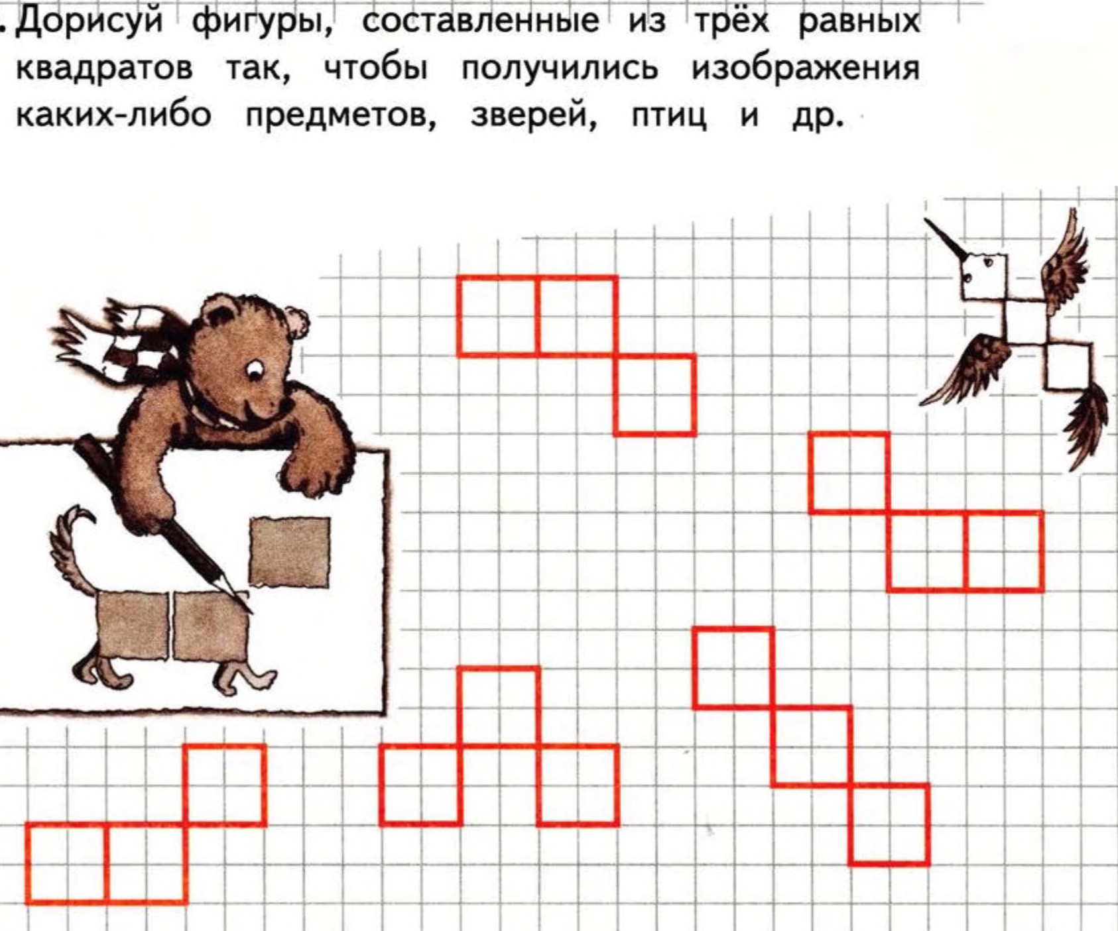
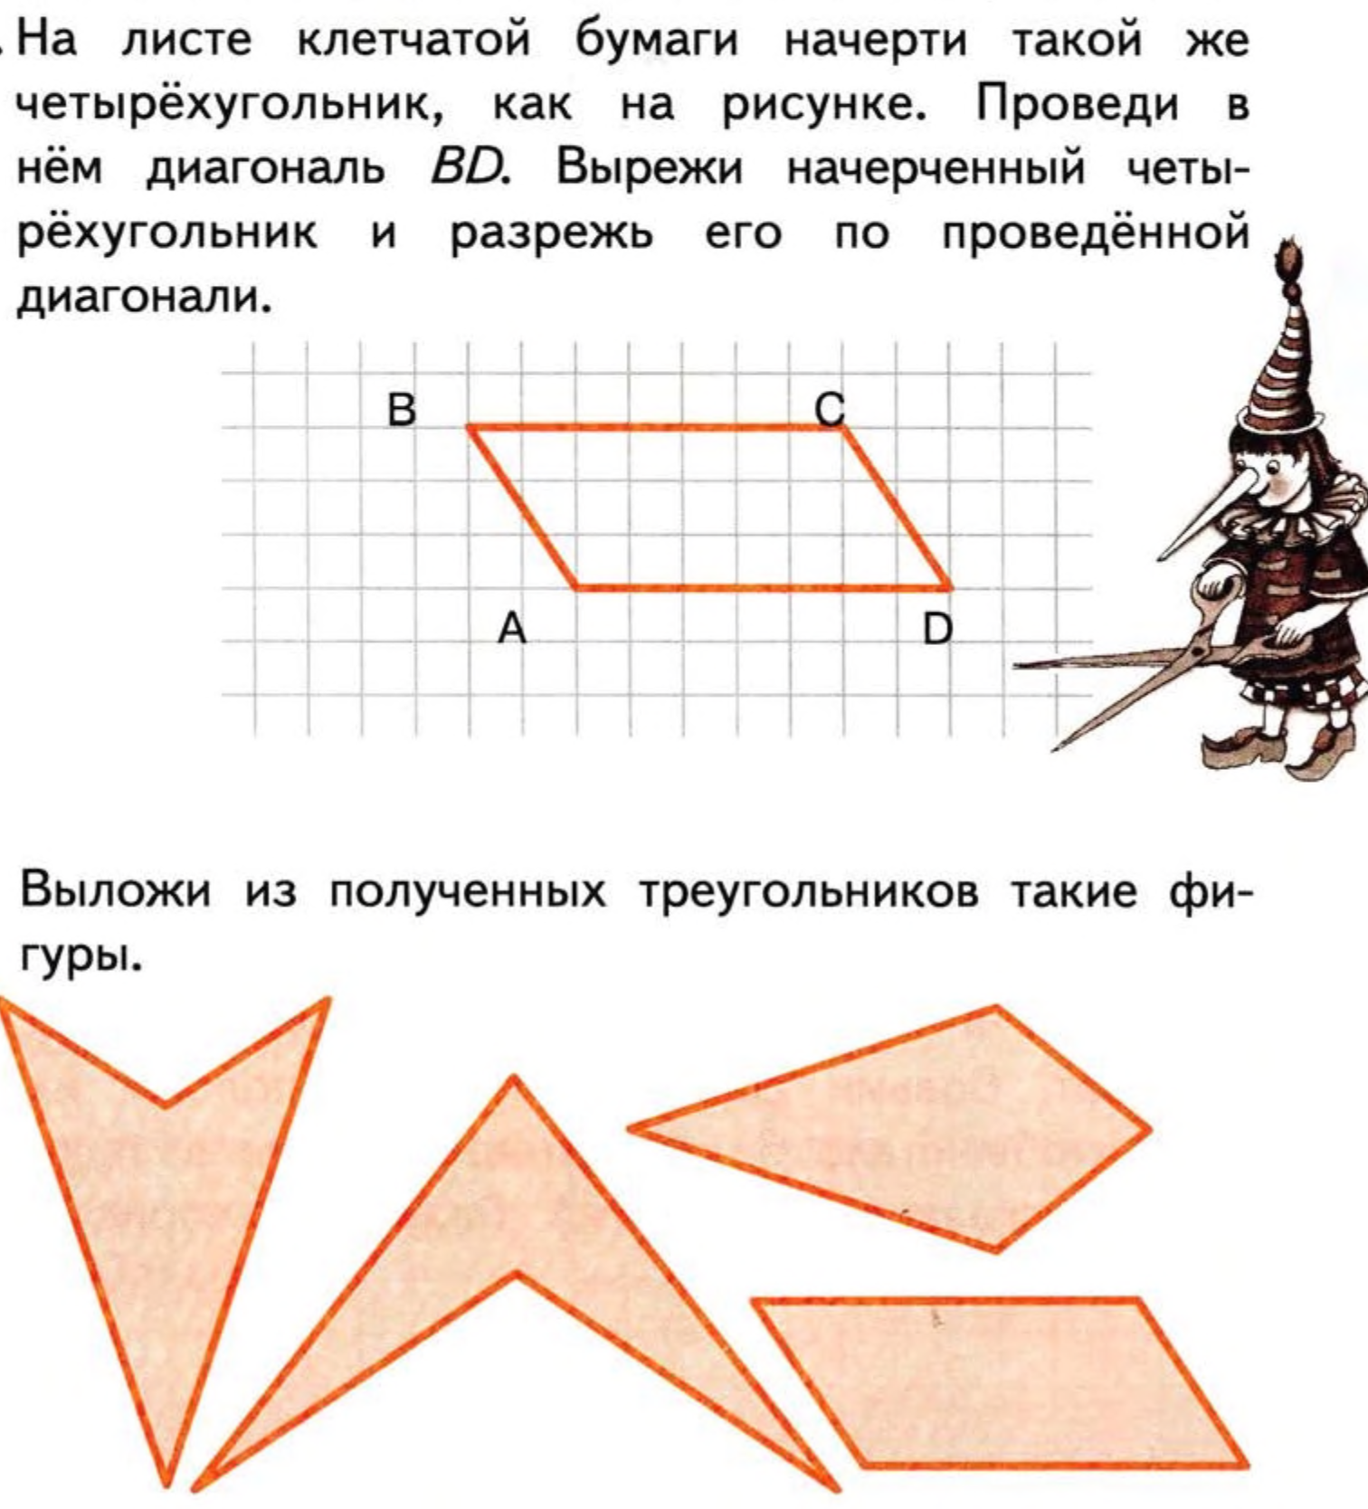
- Работа со счётными палочками.
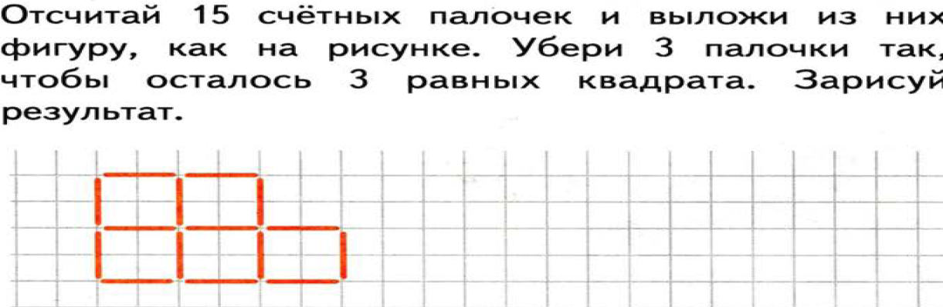
Выложи еще раз такую же фигуру из 15 палочек. Убери 4 палочки так, чтобы осталось 3 равных квадрата. Зарисуй результат. Сколько потребовалось палочек в предыдущем задании? Сколько потребовалось в этом задании?Почему?
(общие вершины в первом случае, общая сторона во втором)
